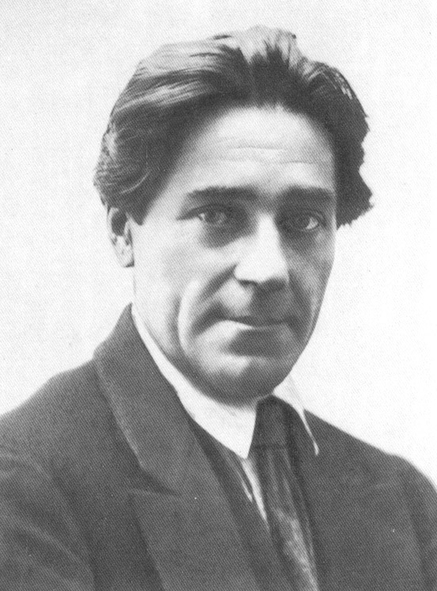
Клычков Сергей Антонович 1889 - 1937

